تعليمات الاختبار: أجب عن الأسئلة الآتية جميعها، علماً أن الإجابة على الورقة نفسها، لا تستخدم القلم الأحمر أو الأخضر في الإجابة.
  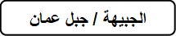 | الاجابة النموذجية  للعام الدراسي (2025 / 2026)  في مبحث الدراسات الاجتماعية  للصف : الثامن |  | مدارس الكلية العلمية الاسلامية
علامة الاختبار: 40 | الثلاثاء 7/ 10 /2025م | اليوم/ التاريخ | الاشراف والتطوير التربوي
عدد صفحات الاختبار: ( 4 ) | حصة صفية | مدة الاختبار | عدد أسئلة الاختبار: ( 4 )

اسم الطالب/ ــة: الشعبة: ( ) علامة الطالب/ـة:
السؤال الأول :أ -اكمل الفراغ فيما يلي بما يناسبه : ( 5 علامات) ( / 10 علامات)
1 – تتكون الشرعة الدولية لحقوق الإنسان من ثلاث وثائق رئيسة هي : الإعلان العالمي لحقوق الإنسان و العهد المدني الخاص بالحقوق المدنية و السياسية و و العد اولي الخاص بالحقوق السياسية و الاقتصاديو و الاجتماعية
2 – الميثاق العربي لحقوق الإنسان من المواثيق التي أقرها مؤتمر القمة العربية رقم 16 في تونس .
3- يعرَّف الطقس بأنه العلم الذي يدرس حالة الجو خلال فترة زمنية قصيرة .
4 – من العوامل المؤثرة في درجة الحرارة الموقع على درجة العرض – الاررتفاع عن سطح البحر – البعد او القرب من المسطحات المائية
5 – من الأمثلة على الرياح المحلية الخماسين
ب- ضع إشارة ( √ ) أمام العبارات الصحيحة و إشارة ( × ) أمام العبارة الخاطئة في كل مما يلي : ( 5 علامات)
1 – ( √ ) حقوق الإنسان هي مبادئ وقيم أساسية غير قابلة للتصرف .
2 – ( × ) الميثاق العربي لحقوق الإنسان هو وثيقة دولية ملزمة لجميع الدول الأعضاء في الأمم المتحدة .
3 – ( × ) المناطق القطبية هي الأكثر تعرضاً لأشعة الشمس .
4 – ( √ ) تُعرف الرياح بأنها الحركة الأفقية للهواء على سطح الأرض نتيجة اختلاف قيم الضغط الجوي.
5 – ( × ) تحدث الأمطار التضاريسية نتيجة التسخين الشديد لسطح الأرض.
6- ( √ ) وحدة قياس الضغط الجوي الميليبار .
7- ( √ ) تسمى الرياح باسم الجهة التي تهب منها .
8 – ( × ) لا يعترف الميثاق العربي لحقوق الإنسان بالمحاكمة العادلة واستقلال القضاء .
9- ( × ) الرطوبة هي المحرك الأساسي لحركة الرياح .
10 – ( × ) تعد المناطق الاستوائية ذات ضغط جوي مرتفع .

السؤال الثاني : ضع دائرة حول رمز الإجابة الصحيحة فيما يلي : ( /11 علامات )

1.من الأمثلة على الرياح المحلية، الرياح :
القطبية . د أ. التجارية ب. الغربية العكسية ج. الخماسين

2.ماذا يحدث للضغط الجوي كلما ازداد الارتفاع عن مستوى سطح البحر؟
أ.ينخفض ب.يرتفع ج.يثبت د.لا يتغير

3.كلما ارتفعنا إلى الأعلى بمقدار 150 م عن مستوى سطح الأرض تنخفض درجة الحرارة بمعدل :
أ. نصف درجة مئوية ب.درجة مئوية واحدة ج. درجتين مئويتين د. 3 درجات مئوية

4- في أي عام تم اعتماد الإعلان العالمي لحقوق الإنسان؟
أ. 1945م ب. 1948 م ج. 1966 م د. 1970م

5- إحدى الآتية ليست من الدول التي صادقت على الميثاق العربي لحقوق الإنسان:
الأردن.د ج. فلسطين ب. لبنان أ. قطر

6- ما هو المصطلح الذي يشير إلى مجموعة من المبادئ والقيم الأساسية لكرامة الإنسان وحريته، وتضمن حمايته من التمييز والانتهاكات؟
ج. الشرعة الدولية د. القانون الدولي ب . حقوق الإنسان أ. العهد الدولي
7.أين يقع المقر الدائم لجامعة الدول العربية ؟
أ. الرياض ب. القاهرة ج. دمشق د.عمّان
8- كم عدد المواد التي يحتويها الميثاق العربي لحقوق الإنسان؟
أ.50 مادة ب. 53 مادة ج. 60 مادة د. 65 مادة
9- في أي عام تم إقرار الميثاق العربي لحقوق الإنسان؟
أ.2000 م ب.2002 م ج.2004 م د. 2006 م
10- كم عدد أعضاء لجنة حقوق الإنسان العربية؟
أ. 5 أعضاء ب. 6 أعضاء ج. 7 أعضاء د. 8 أعضاء
11 - كيف يتم انتخاب أعضاء لجنة حقوق الإنسان العربية؟
أ. بالتعيين المباشر ب. بالاقتراع السري ج. بالاقتراع العلني د. بالقرعة

السؤال الثالث : التفكير الناقد و المهارات : ( /11 علامات )
أ - اقرأ الموقف الآتي : وأجب عن الأسئلة التي تليه : ( 3 علامات)

قرر فهد وعائلته زيارة المرتفعات الجبلية في شمال الأردن، عند سفوح الجبال الغربية، لاحظ فهد أن الغيوم كثيفة والمطر يتساقط بغزارة، بينما كانت السفوح الشرقية خلف الجبال شبه جافة. تساءل فهد عن سبب هطول الأمطار بكثرة على جهة والجهة الأخرى جافة.
بدأ يدرس حركة الهواء: هواء محمل ببخار الماء يتحرك صعودًا على الجبال، يبرد ثم يتكاثف ، ثم يهطل المطرعلى السفوح الغربية، بينما خلف الجبال كان الهواء جافًا ، مما أدى إلى ظهور منطقة ظل المطر.

1. ما نوع المطر الذي سقط على السفوح الغربية للجبال؟ ....أمطار تضاريسية........

2. فسّر سبب قلة الأمطار على السفوح الشرقية؟ .....هواء جاف أو ظل المطر........

3. ما اسم المنطقة التي تكاد لا تهطل فيها الأمطار بسبب الجبال؟.....السفوح الشرقية أو ظل المطر.....

ب.ما اسم الجهاز الذي يقيس عناصر المُناخ الآتية ؟ (3 علامات)
العنصر | الحرارة | سرعة الرياح | الضغط الجوي
الجهاز | ثيرموميتر | انيمو ميتر | الباروميتر
ج- ادرس الصور الآتية ثم أجب عن الأسئلة التي تليها : ( 5 علامات)
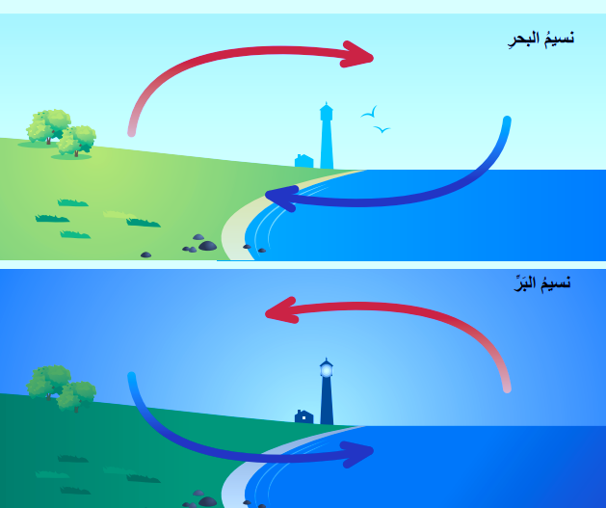

1 - ما هو السبب الرئيسي لحدوث ظاهرتي نسيم البر ونسيم البحر؟...اختلاف درجة الحرارة النوعية بين اليابسة و الماء

2 - أي من الظاهرتين (نسيم البر أم نسيم البحر) يتشكل ضغط جوي منخفض فوق اليابسة؟.....نسيم لبحر

3 - يحدث نسيم ......البر....... ليلًا ، بينما يحدث نسيم .........البحر......... نهاراً.

4- يعد نسيم البر والبحر من أشهر الأمثلة على أحد أنواع الرياح ، وهي الرياح ........اليومية .......

السؤال الرابع : ( / 8 علامات)

أ - صنف الحقوق الآتية حسب الجدول : (4 علامات )

1 – لا يجوز استرقاق أحد . 2- حق الشعوب في تقرير مصيرها .
3 - حماية الأطفال من الاستغلال. 4- لا يجوز اخضاع أحد للعبودية .

الحقوق الاجتماعية و الاقتصادية و الثقافية | الحقوق المدنية والسياسية
1- حماية الأطفال من الاستغلال  2-2- حق الشعوب في تقرير مصيرها | 1- لا يجوز استرقاق أحد  2- لا يجوز اخضاع أحد للعبودية

ب- فسّر ما يأتي تفسيرًا كاملاً: ( 3 علامات)

1 – تعد دورة الماء في الطبيعة دورة مغلقة .

لأن كمية الماء المتبخر هي نفسها كمية الماء المتساقط

2 – حدوث الأمطار الإعصارية .
......التقاء كتلتين هوائتين غير متجانيتين باردة ودافئة تدفع الباردة الدافئة لأعلى فتبرد وتتكاثف ثم تسق امار غزيرة

3 – ارتفاع حرارة المناطق الاستوائية .
الأكثر تعرضاً لأشعة الشمس العمودية

ج- إذا علمت أن درجة الحرارة العظمى في يوم ما بلغت 30 سيلسيوس ودرجة الحرارة الصغرى في اليوم نفسه 18 سيلسيوس . احسب المدى الحراريّ اليوميّ . (علامة )

...الحل 30 – 18 = 12 درجة

_____________________________________________________________________

انتهت الأسئلة
مع أمنياتنا للجميع بالتوفيق و النجاح

